**캡스톤 디자인 I**

**종합설계 프로젝트**

|  |  |
| --- | --- |
| 프로젝트 명 | *마이 리틀 팜* |
| 팀 명 | *Mandm* |
| 문서 제목 | 마이 리틀 팜 계획서 |

|  |  |
| --- | --- |
| **Version** | 1.4 |
| **Date** | 2020-04-23 |

|  |  |
| --- | --- |
| **팀원** | 최찬경(조장) |
| 김범헌 |
| 장민 |
| 조주현 |
| 진세광 |

|  |
| --- |
| **CONFIDENTIALITY/SECURITY WARNING**  이 문서에 포함되어 있는 정보는 국민대학교 전자정보통신대학 컴퓨터공학부 및 컴퓨터공학부 개설 교과목 캡스톤 디자인I 수강 학생 중 프로젝트 “마이 리틀 팜”을 수행하는 팀 “Mandm”의 팀원들의 자산입니다. 국민대학교 컴퓨터공학부 및 팀 “Mandm”의 팀원들의 서면 허락없이 사용되거나, 재가공 될 수 없습니다. |

**문서 정보 / 수정 내역**

|  |  |
| --- | --- |
| **Filename** | 계획서-마이_리틀_팜.doc |
| **원안작성자** | 장민 |
| **수정작업자** | 장민, 진세광, 최찬경 |

|  |  |  |  |  |
| --- | --- | --- | --- | --- |
| 수정날짜 | 대표수정자 | Revision | 추가/수정 항목 | 내 용 |
| 2020-03-26 | 장민 | 1.0 | 최초 작성 |  |
| 2020-03-26 | 진세광 | 1.1 | 참고 문헌 | 참고 문헌 작성 |
| 2020-03-26 | 최찬경 | 1.2 | 기록 보조 | 장민 워드가 안 돼서 대신 작성. 수정 의견 제시 |
| 2020-03-27 | 최찬경 | 1.3 | 6.1 수정 | 개발 일정 수정 및 오탈자 수정 |
| 2020-04-23 | 장민 | 1.4 | 내용 수정 | 수정 의견 반영한 부분 수정 |
|  |  |  |  |  |
|  |  |  |  |  |

**목 차**

**1** **개요** 4

1.1 프로젝트 개요 4

1.2 추진 배경 및 필요성 4

**2** **개발 목표 및 내용** 5

2.1 목표 5

2.2 연구/개발 내용 5

2.3 개발 결과 6

2.3.1 시스템 기능 요구사항 6

2.3.2 시스템 비기능(품질) 요구사항 6

2.3.3 시스템 구조 7

2.3.4 결과물 목록 및 상세 사양 8

2.4 기대효과 및 활용방안 9

**3** **배경 기술** 10

3.1 기술적 요구사항 10

3.2 현실적 제한 요소 및 그 해결 방안 10

3.2.1 하드웨어 10

3.2.2 소프트웨어 10

**4** **프로젝트 팀 구성 및 역할 분담** 11

**5** **프로젝트 비용** 12

**6** **개발 일정 및 자원 관리** 13

6.1 개발 일정 13

6.2 일정별 주요 산출물 14

6.3 인력자원 투입계획 15

6.4 비 인적자원 투입계획 16

**7** **참고 문헌** 17

# **개요**

## 프로젝트 개요

학교에서 배워온 자료 구조, 알고리즘, 디자인 패턴, 그래픽스, 데이터베이스 등을 활용하 여 파밍 시뮬레이션 게임을 제작한다. 퍼포먼스를 많이 요구하는 게임이 아니기에 상대 적으로 생산성이 좋고 팀원들에게 익숙한 유니티 엔진을 사용하여 개발한다.

## 추진 배경 및 필요성

게임의 폭력성이 사회적 문제로 대두되는 요즘, 자극적인 게임이 플레이어들의 선택을 많이 받는다. GTA5, 리그 오브 레전드, 오버워치와 같은 메가 히트작들은 이러한 사실을 증명한다. 하지만 이런 게임들과 달리 폭력에 대한 묘사가 전혀 없이도 성공하는 게임들 은 종종 있다. 인디 게임의 전설이 된 마인크래프트, 파밍 시뮬레이션 장르의 새로운 역 사를 쓴 스타듀 밸리, 같은 장르의 닌텐도 게임인 동물의 숲이 그 예이다. 이런 게임들은 폭력에 대한 묘사가 없을 뿐 아니라, 다른 사람과의 치열한 경쟁도 요구하지 않는다. 그 렇기에 이런 류의 게임을 만들면 경쟁에 지친 현대인들에게 또 하나의 즐거움을 줄 수 있다고 생각하여 프로젝트로 정하게 되었다.

# **개발 목표 및 내용**

## 목표

앞서 언급했듯이 폭력적이지 않고 사람들의 지친 마음을 치유해줄 수 있는 농사 게임을 만드는 것이 목표이다. 기존 게임과의 차별화를 하기 위해서 콘텐츠 기획 및 테스트가 많이 필요한데 학기 중에 모두 소화하는 건 힘들다. 따라서 기술적인 목표는 유지 보수 가 쉽고 확장성이 뛰어난 구조로 프로그래밍하는 것이다.

## 연구/개발 내용

**1. 클라이언트 개발**

네트워크 기능이 없기 때문에 클라이언트 개발이 전부이다. 기본 플랫폼은 Windows PC 이다. 생산성 향상을 위해서 게임 데이터를 기획자 및 테스터가 쉽게 변형할 수 있도록 json 파일로 관리한다.

**2. 게임 내부 콘텐츠 개발**

기획 단계에서 나온 아이디어를 현실화한다.

이 과정에서 수치가 필요한 부분을 결정하고 조정해 나간다.

**3. 그래픽 리소스 제작**

그래픽 리소스를 게임에 쓰기 위해서 가공하는 법을 조사한다. 그리고 이에 맞게 리소스 를 제작한다.

## 개발 결과

### 시스템 기능 요구사항

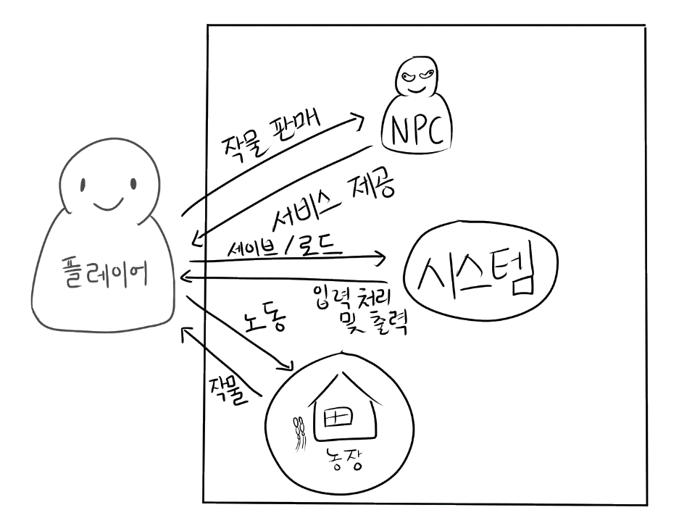

### 시스템 비기능(품질) 요구사항

**1. 최적화**

오브젝트 풀링을 이용하여 가비지 콜렉터로 인한 예측 불가한 랙을 예 방한다.

그 밖에 다양한 최적화 기법을 이용하여 시현 환경에서 fps(frame per second)가 60 미만 으로 떨어지지 않도록 한다.

불필요한 리소스를 제거하여 게임 볼륨 대비 용량이 크지 않도록 한다.

**2. 그 외**

게임을 처음 접하는 플레이어도 쉽게 할 수 있도록 UI를 직관적으로 만 들고 튜토리얼을 제공한다.

### 시스템 구조

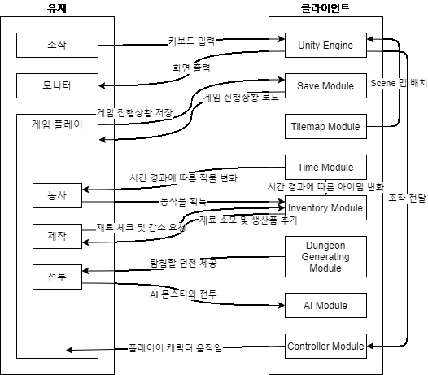

**Save Module**일반적인 게임데이터와 달리 플레이어가 게임을 하면서 생성되는 데이터(소지금, 보유 아이템 목록 등)를 관리한다. 싱글톤 패턴 사용.

**Tilemap Module** 2.5D를 구현하기 위해서 유니티에서 제공하는 기본 Tilemap 기능에서는 지원하지 않는 기능(타일을 GameScene에 배치하면 자동으로 적당히 기울이기, 충돌체를 알맞은 z축에 배치)을 한다.

**Time Module**게임 내에 시간 개념을 도입한다. 일정한 속도로 시간이 흐르도록 한다. pause 및 이벤트 상황에선 잠시 멈추도록 하며, 시간의 흐름에 따라서 영향을 받는 오브젝트(심은 뒤 일정 시간이 흐르면 자라는 작물, 오래되면 상하는 음식 등)에 시간 경과를 알린다. 싱글톤 패턴 사용.

**Inventory Module**게임 아이템의 입·출(습득, 사용, 제거 등) 및 데이터 관리를 한다. 이에 더하여 인벤토리 조작 관련 기능(아이템 절반으로 나누기, 아이템 한 칸에 모으기 등의 플레이어 편의를 위한 기능)도 포함한다. 싱글톤 패턴 사용.

**Dungeon Generating Module**플레이어가 탐험할 던전의 지형을 생성한다. 매일 던전을 초기화하고 플레이어가 각 층에 처음 진입할 때, 해당 층에 맞는 지형을 생성하고 다음 날이 되기 전까지 이를 저장한다. 싱글톤 패턴 사용.

**AI Module**게임 내 NPC(상점 주인, 몬스터, 일반 마을사람 등 플레이어가 아닌 모든 캐릭터)들의 행동을 조작한다.

**Controller Module**플레이어로부터 입력받은 Input을 처리하여 캐릭터를 움직인다. 싱글톤 패턴 사용.

### 결과물 목록 및 상세 사양

|  |  |  |  |  |
| --- | --- | --- | --- | --- |
| 대분류 | 소분류 | 기능 | 형식 | 비고 |
| 모듈 | *Save Module* | 일반적인 게임데이터와 달리 플레이어가 게임을 하면서 생성되는 데이터를 관리한다. | C# 스크립트 |  |
| 모듈 | *Tilemap Module* | 2.5D를 구현하기 위해서 유니티에서 제공하는 기본 Tilemap 기능에서는 지원하지 않는 기능을 한다. | C# 스크립트 |  |
| 모듈 | *Time Module* | 게임 내에 시간 개념을 도입한다. 일정한 속도로 시간이 흐르도록 한다. pause 및 이벤트 상황에선 잠시 멈추도록 하며, 시간의 흐름에 따라서 영향을 받는 오브젝트에 시간 경과를 알린다. | C# 스크립트 |  |
| 모듈 | *Inventory Module* | 게임 아이템의 입·출 및 데이터 관리를 한다. 이에 더하여 인벤토리 조작 관련 기능도 포함한다. | C# 스크립트 |  |
| 모듈 | *Dungeon Generating Module* | 플레이어가 탐험할 던전의 지형을 생성한다. | C# 스크립트 |  |
| 모듈 | *AI Module* | 게임 내 NPC들의 행동을 조작한다. | C# 스크립트 |  |
| 모듈 | *Controller Module* | 플레이어로부터 입력받은 Input을 처리하여 캐릭터를 움직인다. | C# 스크립트 |  |

## 기대효과 및 활용방안

현대인들은 계속되는 경쟁 속에서 지쳐가고 있다. 따라서 많은 사람이 여유로운 삶 혹은 귀농에 대해 갈망하고 있다. 이는 최근 나온 동물의 숲에 열광하는 게이머, 귀농 콘텐츠로 사랑받고 있는 많은 유튜브 채널들이 증명한다. 다들 그러한 삶을 원하지만, 현실에 치여 대리만족으로 욕구를 해소하는 것으로 보인다. 따라서 이 게임은 그런 사람들에게 또 하나의 즐거움이 될 것이다.

# **배경 기술**

## 기술적 요구사항

**개발 환경**

|  |  |
| --- | --- |
| 운영체제 | Windows 10, Mac OS |
| 빌드 환경 | Unity 2019.2.17f1 |
| 스크립트 작성 환경 | Visual Studio |
| 개발 언어 | C# |

**실행 환경**

|  |  |
| --- | --- |
| 운영체제 | Windows 10 |
| 프로세서 | 2Ghz |
| 그래픽 | 1 GB 이상 비디오 메모리 |
| 메모리 | 4 GB RAM |
| 저장공간 | 1 GB 사용 가능 공간 |

## 현실적 제한 요소 및 그 해결 방안

### 하드웨어

1. 개인이 사용하는 모니터의 해상도와 비율은 다양하기 때문에 개발중인 컴퓨 터와 해상도가 다르다면 화면이 깨져 보일 수 있다.

- 처음 개발할 때부터 다중 해상도 지원에 신경 쓰면서 개발한다.

### 소프트웨어

1. 기본적으로 비교적 가벼운 2D 리소스를 사용하지만 3D 광원도 함께 사용하 므로 보통의 2D 게임에 비해 더 높은 성능이 필요할 수 있다.

- 3D 광원 시스템을 충분히 이해한 뒤 구현하도록 하고, 최대한 배치 (Batch) 수를 줄여 그래픽 최적화를 한다. 또한 저사양 컴퓨터를 위해 그래픽 설정에 따라 3D 광원을 끄는 기능을 추가한다.

2. 개발자밖에 없기 때문에 게임에 쓰일 그래픽 리소스 확보가 어렵다.

- 가능한 무료 에셋 사이트에서 가져오도록 하고, 필요한 경우 그래픽 리소스 담당이 제작하도록 한다.

3. 같은 게임 씬에서 두 명 이상 작업하여 커밋하는 경우 깃에서 병합 기능으로 해결할 수 없다.

- 분업을 세분화 하여 각자 별개의 기능을 구현하도록 한다. 어쩔 수 없 는 경우 각자 개발 씬을 만들어 그곳에서 작업한 뒤 차후 한명이 합쳐 서 커밋 하도록 한다.

# **프로젝트 팀 구성 및 역할 분담**

| 이름 | 역할 |
| --- | --- |
| 김범헌 | * 개인적인 사정으로 아직 역할 배정 못 함. |
| 장민 | * 전체 프로젝트 관리 * 기획, 기획안 작성 * 레벨 디자인 총괄 * UX 총괄 * 트렐로 일정 관리 * 설계 * 발표, 발표 준비 * 프로그래밍(몬스터 AI 구현, 던전 생성 시스템 구현) |
| 조주현 | * UI 총괄 * 그래픽 리소스 제작(캐릭터, 캐릭터 애니메이션, 인물 NPC) * 프로그래밍(GUI 구현, 인벤토리 시스템 구현, 크래프팅 시스템 구현) |
| 진세광 | * 그래픽 리소스 조사 * 맵 배치 및 타일셋 등록 * 기획안 작성 보조(참고 문헌 정리) * 회의록 정리 * 프로그래밍(맵 배치 관련 부수적인 코딩) |
| 최찬경 | * 팀장 * 기획 문서 작성 보조 및 기술 챕터 작성, 검토 * 프로그래밍(캐릭터 컨트롤러 구현, 전투 시스템 구현, 2.5D 기반 타일 시스템 구현, 그리드 기반 배치 시스템 구현, 아이템 시스템 구조 구현) |

# **프로젝트 비용**

|  |  |
| --- | --- |
| **항목** | **예상치 (MD)** |
| 유니티 엔진 튜토리얼 | 6 |
| 최초 개발 환경 구축 | 2 |
| 플레이어 기본 움직임 (이동, 회전, 도구 사용) | 16 |
| 플레이어 스킬, 스탯 구현 | 10 |
| 인벤토리 개발 | 20 |
| 몬스터 AI 구현 | 20 |
| 그리드 기반 움직임 구현 | 6 |
| 타일 시스템 구현 | 12 |
| 맵 제작 | 20 |
| 오브젝트 시스템 | 8 |
| 세이브/로드 기능 | 6 |
| 타이틀 | 4 |
| UI / UX | 10 |
| 메뉴 시스템 | 15 |
| 아이템 시스템 설계 및 디자인 | 2 |
| 아이템 시스템 구현 | 16 |
| 레벨 디자인 | 10 |
| 마무리 작업 | 20 |
| 테스트 및 디버깅 | 20 |
| 합 | 223 |

# **개발 일정 및 자원 관리**

## 개발 일정

|  |  |  |  |  |  |  |  |  |
| --- | --- | --- | --- | --- | --- | --- | --- | --- |
| **항목** | **세부내용** | **12월** | **1월** | **2월** | **3월** | **4월** | **5월** | **비고** |
| 기획 | 기초 기획 |  |  |  |  |  |  |  |
| 세부 기획 |  |  |  |  |  |  |  |
| 밸런싱 |  |  |  |  |  |  |  |
| 레벨 디자인 |  |  |  |  |  |  |  |
| 프로토타입 | 유니티 튜토리얼 |  |  |  |  |  |  |  |
| 프로토타입 기획 |  |  |  |  |  |  |  |
| 리소스 조사 |  |  |  |  |  |  |  |
| 프로토타입 개발 |  |  |  |  |  |  |  |
| 시스템 개발 | 플레이어 움직임 |  |  |  |  |  |  |  |
| 전투 시스템 |  |  |  |  |  |  |  |
| 인벤토리 구현 |  |  |  |  |  |  |  |
| 게임 매니저 |  |  |  |  |  |  |  |
| AI 시스템 |  |  |  |  |  |  |  |
| UI |  |  |  |  |  |  |  |
| Snap to Grid |  |  |  |  |  |  |  |
| 타일 시스템 |  |  |  |  |  |  |  |
| 오브젝트 시스템 |  |  |  |  |  |  |  |
| 세이브/로드 기능 |  |  |  |  |  |  |  |
| 던전 생성 시스템 |  |  |  |  |  |  |  |
| 게임 개발 | 맵 제작 |  |  |  |  |  |  |  |
| NPC 대화 |  |  |  |  |  |  |  |
| 아이템 데이터 구축 |  |  |  |  |  |  |  |
| 퀘스트 |  |  |  |  |  |  |  |
| 상점 |  |  |  |  |  |  |  |
| 마무리 | 마무리 작업 |  |  |  |  |  |  |  |
| 테스트 및 디버깅 |  |  |  |  |  |  |  |

## 일정별 주요 산출물

|  |  |  |  |
| --- | --- | --- | --- |
| 마일스톤 | 개요 | 시작일 | 종료일 |
| 계획서 발표 | 개발 환경 완성 (GCC 설치, 기본 응용 작성 및 테스트 완료)  **산출물 :**   1. 프로젝트 수행 계획서 2. 프로젝트 기능 일람표 | 2020-03-25 | 2020-03-27 |
| 설계 완료 | 시스템 설계 완료  **산출물 :**   1. 시스템 설계 사양서 | 2020-03-27 | 2020-04-03 |
| 중간 자문 평가 | 기본 환경 개발  게임 시스템 구조 및 기능 구현  **산출물 :**   1. 프로젝트 중간 보고서 2. 프로젝트 진도 점검표 3. 1차분 구현 소스 코드 | 2020-04-03 | 2020-04-24 |
| 구현 완료 | 맵, UI 및 시나리오 진행 구현  그래픽 최적화  **산출물 :** 최종 소스 코드, 게임 소프트웨어 | 2020-04-24 | 2020-05-30 |
| 테스트 | 시스템 통합 테스트  버그 수정, 리밸런싱  **산출물:** 최종 게임 소프트웨어 | 2020-05-31 | 2020-06-08 |
| 최종 보고서 | 최종 보고  **산출물:** 최종 보고서 | 2020-06-08 | 2020-06-12 |

## 인력자원 투입계획

|  |  |  |  |  |
| --- | --- | --- | --- | --- |
| 이름 | 개발항목 | 시작일 | 종료일 | 총개발일(MD) |
| 전원 | 유니티 엔진 튜토리얼 | 2020-02-01 | 2020-02-07 | 6 |
| 전원 | 최초 개발 환경 구축 | 2020-02-07 | 2020-02-09 | 2 |
| 최찬경 | 플레이어 기본 움직임 (이동, 회전, 도구 사용) | 2020-02-10 | 2020-02-26 | 16 |
| 최찬경 | 타일 시스템 구현 | 2020-03-01 | 2020-03-13 | 12 |
| 장민 | 플레이어 스킬, 스탯 구현 | 2020-03-10 | 2020-03-20 | 10 |
| 조주현 | 인벤토리 개발 | 2020-03-10 | 2020-03-30 | 20 |
| 장민 | 몬스터 AI 구현 | 2020-03-20 | 2020-04-09 | 20 |
| 최찬경 | 그리드 기반 움직임 구현 | 2020-03-14 | 2020-03-20 | 6 |
| 진세광 | 맵 제작 | 2020-04-01 | 2020-04-21 | 20 |
| 최찬경 | 오브젝트 시스템 | 2020-03-21 | 2020-03-29 | 8 |
| 장민 | 세이브/로드 기능 | 2020-04-10 | 2020-04-16 | 6 |
| 조주현 | 타이틀 | 2020-03-31 | 2020-04-04 | 4 |
| 조주현 | UI / UX | 2020-04-05 | 2020-04-15 | 10 |
| 조주현 | 메뉴 시스템 | 2020-04-16 | 2020-05-01 | 15 |
| 최찬경 | 아이템 시스템 설계 및 디자인 | 2020-04-10 | 2020-04-12 | 2 |
| 최찬경 | 아이템 시스템 구현 | 2020-04-13 | 2020-04-29 | 16 |
| 장민 | 레벨 디자인 | 2020-04-17 | 2020-04-27 | 10 |
| 전원 | 마무리 작업 | 2020-04-20 | 2020-05-10 | 20 |
| 전원 | 테스트 및 디버깅 | 2020-05-11 | 2020-06-01 | 20 |

## 비 인적자원 투입계획

|  |  |  |  |  |
| --- | --- | --- | --- | --- |
| 항목 | Provider | 시작일 | 종료일 | Required Options |
| Unity 에셋 | Unity 에셋 스토어 | 2020-03-01 | - |  |
| 장소 대여비 | 미정 |  |  |  |
| 그래픽 리소스 구입비 | 미정 |  |  |  |

# **참고 문헌**

|  |  |  |  |  |  |  |
| --- | --- | --- | --- | --- | --- | --- |
| 번호 | 종류 | 제목 | 출처 | 발행년도 | 저자 | 기타 |
| 1 | 웹 | 유니티 입문 강좌 | https://www.gseek.kr/learn/learn.read?SG_CODE=59b875adc9361 |  | 박민근 |  |
| 2 | 웹 | 타일맵을 이용한 2d 게임제작 | https://you-rang.tistory.com/180 | 2018 | 유랑 |  |
| 3 | 서적 | Game programming patterns | 성곡도서관 | 2014 | Nystrom, Robert |  |
| 4 | 서적 | 유니티 게임 이펙트 입문 | 성곡도서관 | 2020 | 홍다애 |  |
| 5 | 서적 | 유니티 셰이더와 이펙트 제작 | 성곡도서관 | 2019 | Doran, John P |  |
| 6 | 서적 | 유니티 UI 디자인 교과서 | 성곡도서관 | 2016 | 암정아행 |  |
| 7 | 웹 | 뒤에 있는 물체의 실루엣을 보이게 하는 쉐이더 | https://mingyu0403.tistory.com/124 |  |  | 블로그 |
| 8 | 논문 | FSM 기반의 게임 NPC 인공 지능 평가 | 한국게임학회 논문지 제14권 제5호 127-135 | 2014 | 이면재 |  |